UČITELJICA | Marija Glibo - Čuljak
ŠKOLA | OŠ “Dobriša Cesarić“ Požega
DATUM | 5.studenog 2020.
RAZREDNI ODJEL | 7.c
REDNI BROJ NASTAVNOG SATA | 33.
NASTAVNA CJELINA / TEMA | Operacije s razlomcima
NASTAVNA JEDINICA | Svojstva množenja razlomaka

- GLAVNI CILJ NASTAVNOG SATA | Učenici će istražiti i otkriti svojstva množenja razlomaka i pravila o redoslijedu računskih operacija zbrajanja, oduzimanja i množenja.
- KLJUČNI POJMOVI | Komutativnost, asocijativnost, distributivnost množenja prema zbrajanju, distributivnost množenja prema oduzimanju, množenje razlomaka s 0 i množenje razlomaka s 1.
- OČEKIVANA UČENIČKA POSTIGNUĆA /  (ISHODI UČENJA) | - Temeljna znanja:  Učenici će množiti razlomke primjenjujući svojstva množenja te zbrajati, oduzimati i množiti razlomke primjenjujući pravila o redoslijedu računskih operacija zbrajanja, oduzimanja i množenja.  Vještine i sposobnosti  Učenici će logički povezati prethodno gradivo, te ga kombinirati i prilagoditi u novim uvjetima, te iznijeti nov model matematičkog promišljanja. Usavršiti zapažanja i samostalnost u izvođenju zaključaka.  - Vrijednosti i stavovi  Učenici će:  - razvijati vještinu koncentracije  - razvijati sposobnost za ustrajan i predan rad  - razvijati sustavnost u radu  - razvijati svijest o univerzalnosti matematičkog jezika  - razvijati vještine usmene i pisane komunikacije  - razvijati povjerenje u vlastite matematičke sposobnosti  - razvijati sposobnost procjene vlastitih matematičkih sposobnosti  - razvijati odnos uvažavanja prema matematici  - usvajati estetske vrijednosti  - razvijati toleranciju prema drugima i drugačijem mišljenju
- KORELACIJE UNUTAR MATEMATIKE I S DRUGIM NASTAVNIM PREDMETIMA | -povezivanje situacija iz stvarnog života s matematičkim postavljanjem/modeliranjem problema
- TIP NASTAVNOG SATA | Obrada
- NASTAVNI OBLICI | Frontalna nastava, rad u paru ili skupini, individualna nastava
- NASTAVNE METODE | - Prema izvorima znanja  - metoda razgovora  -demonstracijska metoda  b) Prema oblicima zaključivanja  - indukcijska metoda  - metoda analize i sinteze  - heuristička metoda
- NASTAVNA SREDSTVA | -udžbenik (Profil)  - nastavni listići  -PowerPoint prezentacija
- NASTAVNA POMAGALA | - ploča  -kreda  -PC računalo  -projektor
- LITERATURA | - Zvonimir Šikić, Vesna Draženović - Žitko, Maja Marić, Luka Krnić: Matematika 6 , 1. polugodište,  Profil, Zagreb, 2015.  - Udžbenički CD 6(1. Polugodište), Profil, Zagreb 2015.  - Margita Pavleković: Metodika nastave matematike s informatikom 1, Element,Zagreb 1997.  - Nastavni sat matematike PP prezentacija,  http://web.math.pmf.unizg.hr/nastava/metodika/materijali/mnm3-nastavni_sat_matematike.pdf
- LITERATURA ZA UČENIKE | Zvonimir Šikić, Vesna Draženović - Žitko, Maja Marić, Luka Krnić: Matematika 6 , 1. polugodište,  Profil, Zagreb, 2015.

MAKROPLAN
MOTIVACIJA
PP prezentacijom prisjetit se pojma razlomka i najaviti cilj sata.
AKTIVNOST:
Postavljanje problema – riješiti zadatke sa listića i zapisati zaključak.

Induktivnom metodom i navođenim istraživanjem, učenici rješavaju zadane zadatke s nastavnog listića te donose zaključke o svojstvima množenja razlomaka.

AKTIVNOST: Stvaranje nove problemske situacije i primjena zaključenog pri rješavanju problema.

Provjeravanje usvojenosti gradiva i zadavanje domaće zadaće.

MIKROPLAN
UVODNI DIO SATA ( do 5 min)
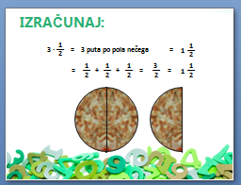
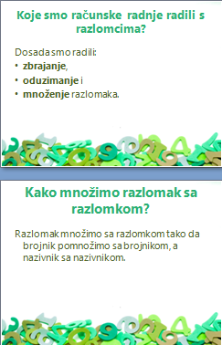
Pomoću PPT prezentacije ponoviti pojam razlomka i najaviti cilj sata.
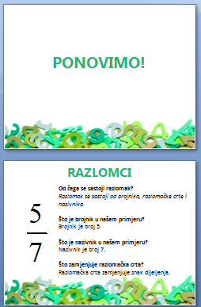

Najaviti današnji cilj sata: Istražit ćemo koja svojstva množenja vrijede kod razlomaka.
Pisanje naslova: SVOJSTVA MNOŽENJA RAZLOMAKA.

GLAVNI DIO SATA (30-35 min)

Svaki učenik popunjava listić sa zadacima – individualni rad.

Zadatak 1.Popuni tablicu odgovarajućim brojevima.
∆ | ۩ | ∆ $∙$۩ | ۩$∙$∆
$$\frac{1}{2}$$ | 3
$$\frac{2}{3}$$ | 5

Pažljivo promotri tablicu. Što zaključuješ? Hoće li se umnožak promijeniti zamijenimo li faktorima mjesta?
Kako nazivamo to svojstvo?

RJEŠENJE: Zadatak 1.Popuni tablicu odgovarajućim brojevima.
∆ | ۩ | ∆ $∙$۩ | ۩$∙$∆
$$\frac{1}{2}$$ | 3 | $$\frac{1}{2}∙3=\frac{3}{2}$$ | $$3∙\frac{1}{2}=\frac{3}{2}$$
$$\frac{2}{3}$$ | $$\frac{1}{4}$$ | $$\frac{2}{3}∙\frac{1}{4}=\frac{1}{6}$$ | $$\frac{1}{4}∙\frac{2}{3}=\frac{1}{6}$$

Pažljivo promotri tablicu. Što zaključuješ? Hoće li se umnožak promijeniti zamijenimo li faktorima mjesta?
ODGOVOR: Ako faktori zamijene mjesta, umnožak se neće promijeniti.
Kako nazivamo to svojstvo?
ODGOVOR: To svojstvo nazivamo svojstvo komutativnosti.

Zadatak 2.Popuni tablicu odgovarajućim brojevima.
 | ∆ | ۩ | (  $∙$ ∆ ) $∙$۩ |  $∙$( ∆ $∙$۩)
$$\frac{2}{5}$$ | 3 | 10
$$\frac{1}{3}$$ | $$\frac{3}{4}$$ | 12

Promotri pažljivo tablicu. Što zaključuješ? Je li pri množenju svejedno gdje se nalazi zagrada?
Kako nazivamo to svojstvo?

RJEŠENJE: Zadatak 2.Popuni tablicu odgovarajućim brojevima.
 | ∆ | ۩ | (  $∙$ ∆ ) $∙$۩ |  $∙$( ∆ $∙$۩)
$$\frac{2}{5}$$ | 3 | 10 | $$\left(\frac{2}{5}∙3\right)∙10=\frac{6}{5}∙10=12$$ | $$\frac{2}{5}∙(3∙10)=\frac{2}{5}∙30=12$$
$$\frac{1}{3}$$ | $$\frac{3}{4}$$ | 12 | $\left(\frac{1}{3}∙\frac{3}{4}\right)∙12=\frac{1}{4}∙12$=3 | $$\frac{1}{3}∙\left(\frac{3}{4}∙12\right)=\frac{1}{3}∙9=3$$

Promotri pažljivo tablicu. Što zaključuješ? Je li pri množenju svejedno gdje se nalazi zagrada?
ODGOVOR: Kojim god redom združili faktore, unožak se neće promijeniti.
Kako nazivamo to svojstvo?
ODGOVOR: To svojstvo nazivamo svojstvo asocijativnosti.

Zadatak 3.Upiši odgovarajući broj u kvadratić:
$\frac{5}{2}∙ =\frac{5}{2}$
$\frac{11}{13}∙ =\frac{11}{13}$
Što zaključuješ? Ako razlomak pomnožimo s _____, on se ___________________.
RJEŠENJE: Zadatak 3.Upiši odgovarajući broj u kvadratić:
$$\frac{5}{2}∙ 1 =\frac{5}{2}$$
$$\frac{11}{13}∙ 1 =\frac{11}{13}$$
Što zaključuješ? Ako razlomak pomnožimo s 1, on se NEĆE PROMIJENITI.

Zadatak 4.Upiši odgovarajući broj u kvadratić:
$\frac{7}{3}∙ =0$
$\frac{15}{44}∙ =0$
Što zaključuješ?Ako razlomak pomnožimo s _______ ,umnožak je 0.

RJEŠENJE: Zadatak 4.Upiši odgovarajući broj u kvadratić:
$$\frac{7}{3}∙ 0 =0$$
$$\frac{15}{44}∙0 =0$$
Što zaključuješ?Ako razlomak pomnožimo s 0 ,umnožak je 0.

Zadatak 5. Mini treba vašu pomoć!

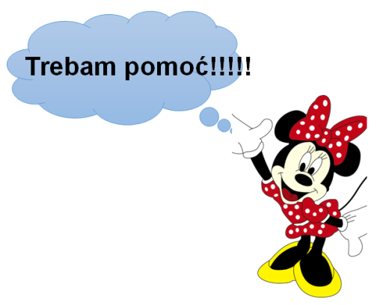
Netko joj je rekao da ste vi dobri matematičari i da ste naučili redoslijed izvođenja više računskih radnji pa ju zanima tko će prvi, tko drugi a tko treći doći na postolje: zbrajanje i oduzimanje, množenje ili zagrade?
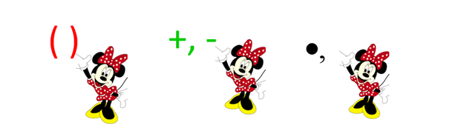
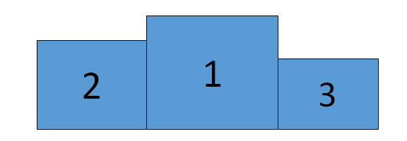

RJEŠENJE: Zadatak 5.
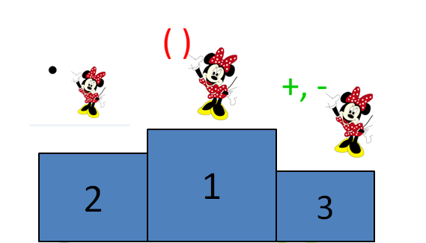

Zadatak 6. Izračunaj:
- $\frac{2}{3}∙\frac{5}{7}+\frac{2}{3}∙\frac{1}{7}=$
$$\frac{2}{3}∙\left(\frac{5}{7}+\frac{1}{7}\right)=$$
Što zaključuješ? Za množenje i zbrajanje razlomaka vrijedi svojstvo _________________________ množenja prema zbrajanju.

b) $\frac{5}{4}∙\frac{3}{5}-\frac{5}{4}∙\frac{1}{10}=$
$$\frac{5}{4}∙\left(\frac{3}{5}-\frac{1}{10}\right)=$$
Što zaključuješ?Za množenje i oduzimanje razlomaka vrijedi svojstvo ______________________ množenja prema oduzimanju.
RJEŠENJE: Zadatak 6.Izračunaj:
- $\frac{2}{3}∙\frac{5}{7}+\frac{2}{3}∙\frac{1}{7}=\frac{10}{21}+\frac{2}{21}=\frac{12}{21}=\frac{4}{7}$
$$\frac{2}{3}∙\left(\frac{5}{7}+\frac{1}{7}\right)=\frac{2}{3}∙\frac{6}{7}=\frac{4}{7}$$
Što zaključuješ? Za množenje i zbrajanje razlomaka vrijedi svojstvo DISTRIBUTIVNOSTI množenja prema zbrajanju.
b) $\frac{5}{4}∙\frac{3}{5}-\frac{5}{4}∙\frac{1}{10}=\frac{3}{4}-\frac{1}{8}=\frac{5}{8}$
$$\frac{5}{4}∙\left(\frac{3}{5}-\frac{1}{10}\right)=\frac{5}{4}∙\frac{5}{10}=\frac{5}{8}$$
Što zaključuješ? Za množenje i oduzimanje razlomaka vrijedi svojstvo DISTRIBUTIVNOSTI množenja prema oduzimanju.

Nakon analize listića i donošenja zaključaka, pogledali smo primjer iz svakodnevnog života i primijenili u njemu svojstva množenja razlomaka.

PRIMJER: Vrt ima oblik pravokutnika duljine $\frac{61}{2}m$, a širina mu je za $\frac{19}{4}m$ manja od duljine. Izračunaj površinu tog vrta.
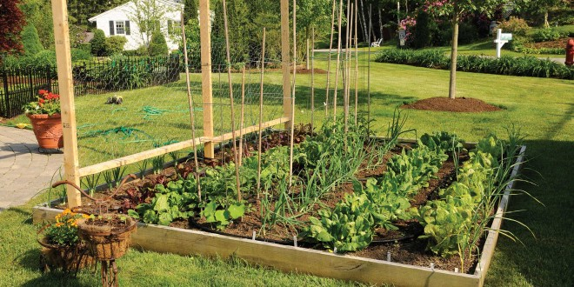

RJEŠENJE:

$$a=\frac{61}{2}m$$
$b=\left(\frac{61}{2}-\frac{19}{4}\right)m$
$$P=a∙b$$
$$P=\frac{61}{2}∙\left(\frac{61}{2}-\frac{19}{4}\right)=\frac{61}{2}∙\frac{122-19}{4}=\frac{61}{2}∙\frac{103}{4}=\frac{6283}{8}m^{2}$$

Učenici dobivaju vježbu na listiću i samostalno rješavaju.
- Zadatak: Školska je učionica duga $\frac{25}{4}m,$a široka $\frac{24}{5}m$. Kolika je njezina površina?

- Zadatak: Izračunaj:
$$\frac{7}{18}∙\frac{5}{14}∙\frac{9}{25}=$$

- Zadatak: Izračunaj:
$$\left(\frac{3}{4}+\frac{2}{3}\right)∙\frac{24}{17}=$$
- Zadatak: Na općinskim izborima u Slavonskom Brodu ukupno je glasovalo 3 600 birača. Za stranku „Mi smo najbolji“ glasovalo je $\frac{2}{5}$ birača. Za stranku „Mi smo najljepši“ $\frac{7}{20}$ birača, a ostali su birači glasovali za stranku „Daš – dam“. Koliko je glasova dobila svaka stranka?

Rješenja vježbe:
- $a=\frac{25}{4}m$
$b=\frac{24}{5}m$
$$P=?$$
$$P=a∙b$$
$$P=\frac{25}{4}∙\frac{24}{5}=\frac{600}{20}=30 m^{2}$$

- $\frac{7}{18}∙\frac{5}{14}∙\frac{9}{25}=\frac{1}{20}$

- $\left(\frac{3}{4}+\frac{2}{3}\right)∙\frac{27}{14}=\frac{17}{12}∙\frac{24}{17}=2$

- „Mi smo najbolji“ $\frac{2}{5}∙3600=1440$

„Mi smo najljepši“ $\frac{7}{20}∙3600=1260$

„Daš – dam“ $3 600-\left(1 440+1260\right)=3600-2700=900$
IZAZOV PLUS: Spoji cvjetove s točnim rezultatima:
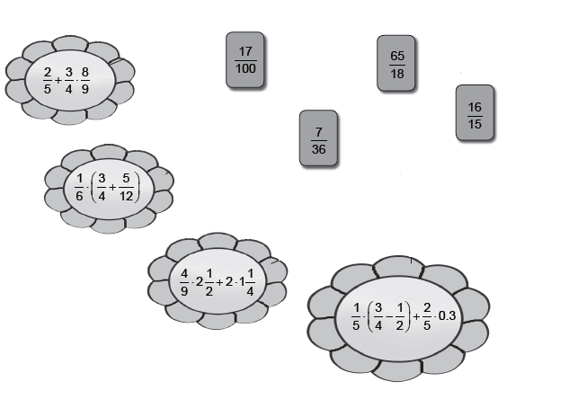
RJEŠENJE:
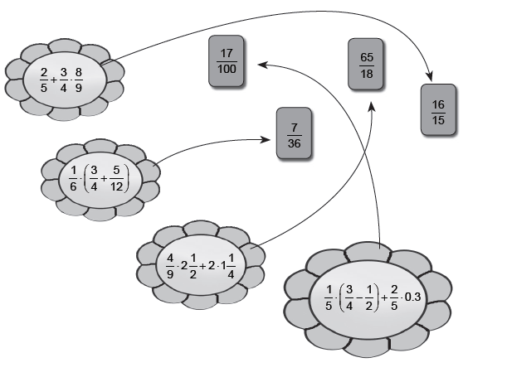

Zadaci za prilagođeni program:
Zadatak 1.Popuni tablicu odgovarajućim brojevima.
∆ | ۩ | ∆ $∙$۩ | ۩$∙$∆
$$\frac{1}{2}$$ | 2
$$\frac{1}{3}$$ | 3

Pažljivo promotri tablicu. Što zaključuješ? Hoće li se umnožak promijeniti zamijenimo li faktorima mjesta?
Kako nazivamo to svojstvo?
RJEŠENJE: Zadatak 1.Popuni tablicu odgovarajućim brojevima.
∆ | ۩ | ∆ $∙$۩ | ۩$∙$∆
$$\frac{1}{2}$$ | 2 | $$\frac{1}{2}∙2=\frac{2}{2}=1$$ | $$2∙\frac{1}{2}=\frac{2}{2}=1$$
$$\frac{1}{3}$$ | 3 | $$\frac{1}{3}∙3=\frac{3}{3}=1$$ | $$3∙\frac{1}{3}=\frac{3}{3}=1$$

Pažljivo promotri tablicu. Što zaključuješ? Hoće li se umnožak promijeniti zamijenimo li faktorima mjesta?
ODGOVOR: Ako faktori zamijene mjesta, umnožak se neće promijeniti.
Kako nazivamo to svojstvo?
ODGOVOR: To svojstvo nazivamo svojstvo komutativnosti.

Zadatak 2.Popuni tablicu odgovarajućim brojevima.
 | ∆ | ۩ | (  $∙$ ∆ ) $∙$۩ |  $∙$( ∆ $∙$۩)
$$\frac{1}{2}$$ | 1 | 2

Promotri pažljivo tablicu. Što zaključuješ? Je li pri množenju svejedno gdje se nalazi zagrada?
Kako nazivamo to svojstvo?
RJEŠENJE: Zadatak 2.Popuni tablicu odgovarajućim brojevima.
 | ∆ | ۩ | (  $∙$ ∆ ) $∙$۩ |  $∙$( ∆ $∙$۩)
$$\frac{1}{2}$$ | 1 | 2 | $$\left(\frac{1}{2}∙1\right)∙2=\frac{1}{2}∙2=\frac{2}{2}=1$$ | $$\frac{1}{2}∙\left(1∙2\right)=\frac{1}{2}∙2=\frac{2}{2}=1$$

Promotri pažljivo tablicu. Što zaključuješ? Je li pri množenju svejedno gdje se nalazi zagrada?
ODGOVOR: Kojim god redom združili faktore, unožak se neće promijeniti.
Kako nazivamo to svojstvo?
ODGOVOR: To svojstvo nazivamo svojstvo asocijativnosti.

Zadatak 3.Upiši odgovarajući broj u kvadratić:
$\frac{5}{2}∙ =\frac{5}{2}$
$\frac{11}{13}∙ =\frac{11}{13}$
Što zaključuješ? Ako razlomak pomnožimo s _____, on se ___________________.

RJEŠENJE: Zadatak 3.Upiši odgovarajući broj u kvadratić:
$$\frac{5}{2}∙ 1 =\frac{5}{2}$$
$$\frac{11}{13}∙ 1 =\frac{11}{13}$$
Što zaključuješ? Ako razlomak pomnožimo s 1, on se NEĆE PROMIJENITI.

Zadatak 4.Upiši odgovarajući broj u kvadratić:
$\frac{7}{3}∙ =0$
$\frac{15}{44}∙ =0$
Što zaključuješ?Ako razlomak pomnožimo s _______ ,umnožak je 0.

RJEŠENJE: Zadatak 4.Upiši odgovarajući broj u kvadratić:
$$\frac{7}{3}∙ 0 =0$$
$$\frac{15}{44}∙0 =0$$
Što zaključuješ?Ako razlomak pomnožimo s 0 ,umnožak je 0.

Zadatak 5. Mini treba vašu pomoć!
Netko joj je rekao da ste vi dobri matematičari i da ste naučili redoslijed izvođenja više računskih radnji pa ju zanima tko će prvi, tko drugi a tko treći doći na postolje: zbrajanje i oduzimanje, množenje ili zagrade?

RJEŠENJE: Zadatak 5 .
Zadatak 6.Izračunaj:
$a) \frac{4}{9}∙4+\frac{1}{9}∙4=$

Što zaključuješ? Za množenje i zbrajanje razlomaka vrijedi svojstvo _________________________ množenja prema zbrajanju.
b) $\frac{3}{10}∙9-\frac{1}{10}∙9=$
Što zaključuješ?Za množenje i oduzimanje razlomaka vrijedi svojstvo ______________________ množenja prema oduzimanju.
RJEŠENJE: Zadatak 6.Izračunaj:
$a) \frac{4}{9}∙4+\frac{1}{9}∙4=4∙\left(\frac{4}{9}+\frac{1}{9}\right)=4∙\frac{5}{9}=\frac{20}{9}$
Što zaključuješ? Za množenje i zbrajanje razlomaka vrijedi svojstvo DISTRIBUTIVNOSTI množenja prema zbrajanju.
b)$\frac{3}{10}∙9-\frac{1}{10}∙9=9∙\left(\frac{3}{10}-\frac{1}{10}\right)=9∙\frac{2}{10}=\frac{18}{10}$
Što zaključuješ? Za množenje i oduzimanje razlomaka vrijedi svojstvo DISTRIBUTIVNOSTI množenja prema oduzimanju.

VJEŽBA: prilagođeni program
VJEŽBA
Na kartonima su naznačeni sljedeći razlomci: $\frac{1}{2},\frac{2}{3},\frac{3}{4},\frac{4}{5},\frac{5}{6}$.
- pronađi dva razlomka koja daju najveći umnožak;
- pronađi dva razlomka koja daju najmanji umnožak.

RJEŠENJA:
- Najveći umnožak daje $\frac{5}{6}∙\frac{4}{5}$.
- Najmanji umnožak daje $\frac{1}{2}∙\frac{2}{3}$

ZAVRŠNI DIO SATA (5 min)
Ponoviti koja svojstva množenja vrijede za razlomke. Zadavanje domaće zadaće.
Ako ne riješe vježbu do kraja, dovršiti za zadaću. Udžbenik stranica 47; zadaci 182. i dodatni 189.

PLAN PLOČE:

Završni dio:  SVOJSTVA MNOŽENJA RAZLOMAKA:  KOMUTATIVNOST  ASOCIJATIVNOST  DISTRIBUTIVNOST MNOŽENJA PREMA ZBRAJANJU I ODUZIMANJU | Uvodno ponavljanje  SVOJSTVA MNOŽENJA RAZLOMAKA  Rješenja listića  Zadatak 1.  Zadatak 2.  Zadatak 3.  Zadatak 4.  Zadatak 5.  Zadatak 6.  Primjer  Rješenja vježbe  Zadatak 1.  Zadatak 2.  Zadatak 3.  Zadatak 4. | DOMAĆA ZADAĆA:  Dovršiti vježbu.  Stranica 47.  Zadatak:182.  Dodatni: 189.

